DIMANCHE 06 MAI 2018

CONCENTRATION de CYCLOTOURISME et RANDONNEE de 40km

SOUVENIR PATRICK PLAINE

LA CELLE (18)

Accueil face à la Mairie

de 8H30 À 12H

La concentration souvenir Patrick PLAINE organisée par le Sporting Club Saint-Amandois section cyclotourisme se déroulera à la CELLE BRUERE et sera agrémentée cette année d’une randonnée cyclo de 40km.

Décédé accidentellement le 27 novembre 2012 et licencié quelques années au SCSA cyclotourisme, ce Roule Toujours a parcouru 1 700 000 km à vélo.

Challenge mis en jeu par le CODEP 18

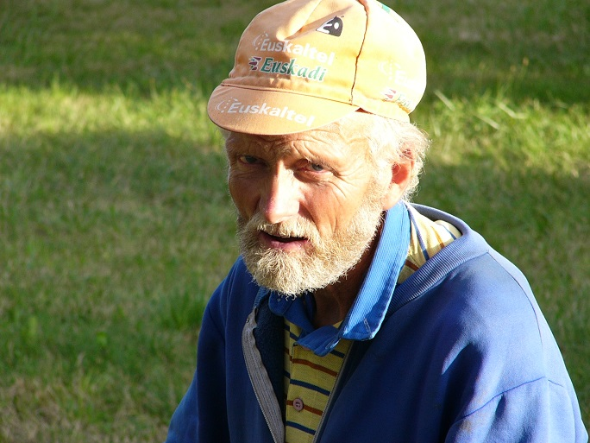
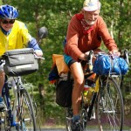
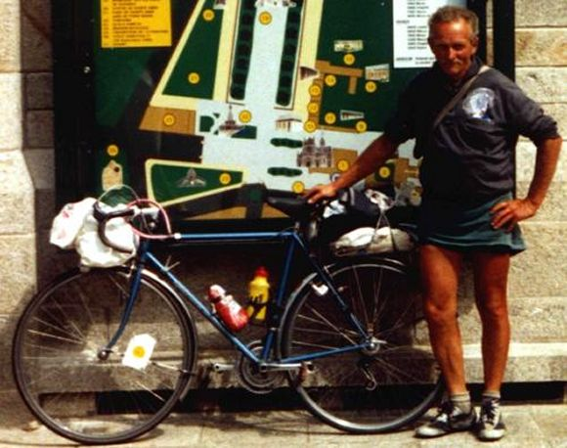

Ravitaillement sur place, participation 3€

Organisation : SCSA Cyclotourisme

Renseignements tél : 02 48 96 21 17

IPNS

